

e-HRM voor beter presteren

Public labels/ private labels/ partner labels

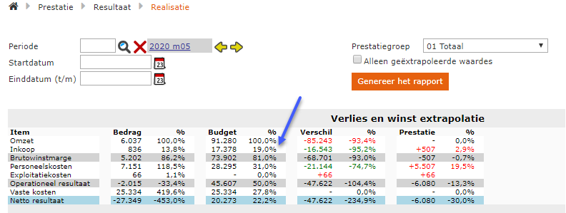

Het budget Inkoop dat in de Resultaat cockpit te zien is, wordt berekend op de instellingen bij Brutowinstmarge in combinatie met de instelling van de Prestatiegroep. Belangrijk is dat de waarden worden berekend op basis van het Omzet budget.

**Uitgewerkt voorbeeld:**

Er is een omzetbudget ingesteld van een totaal €91.280. Dat bedrag zie je ook in de Prestatie cockpit in de kolom Budget.

Dit omzetbudget is verdeeld over verschillende omzetgroepen, in het voorbeeld van Bier is het omzetbudget €4372

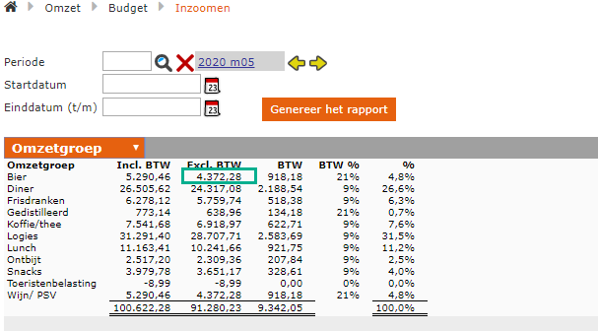

Binnen de brutomarge instellingen is het inkoop target voor Bieren ingesteld op 28%

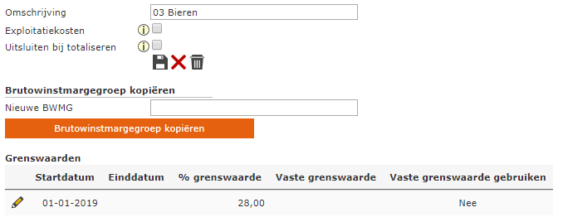

Wanneer je van de €4372 de 28% berekent, dan is dat €1224,24

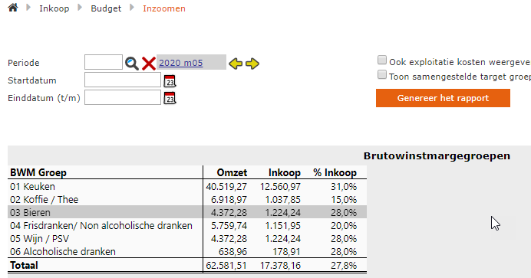

Dit geldt voor iedere Brutomargegroep, en dat komt op een totaal van €17.378

Nu ga je weer terug naar de Prestatie cockpit en daar berekent het systeem dat € 17.378 19,0% is van € 91.280.

